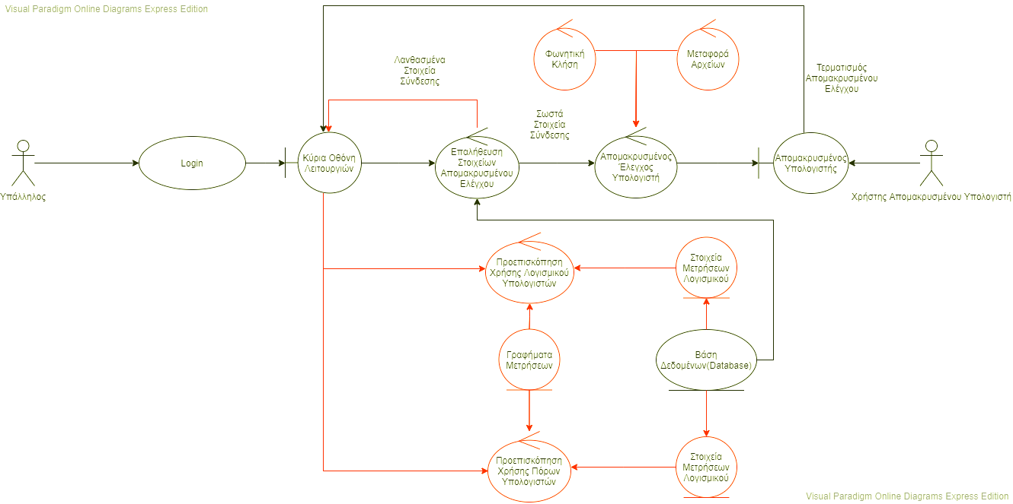

**Use Cases**

**Βασική Ροή Σεναρίου: Ο υπάλληλος του τμήματος τεχνικής υποστήριξης επιθυμεί να χειριστεί απομακρυσμένα έναν διαφορετικό υπολογιστή της εταιρίας.**

Ο υπάλληλος του τμήματος τεχνικής υποστήριξης επιλέγει να χειριστεί απομακρυσμένα έναν υπολογιστή, εισάγοντας το ID του υπολογιστή. Αφού ο χρήστης του απομακρυσμένου υπολογιστή αποδεχτεί τον απομακρυσμένο έλεγχο, ο υπάλληλος βλέπει την οθόνη του απομακρυσμένου υπολογιστή.

**1η Εναλλακτική Ροή Σεναρίου: Ο υπάλληλος του τμήματος τεχνικής υποστήριξης επιθυμεί να χειριστεί απομακρυσμένα έναν διαφορετικό υπολογιστή της εταιρίας, με δυνατότητα αποστολής αρχείων ή/και συνομιλίας.**

Παράλληλα με τον απομακρυσμένο έλεγχο, ο υπάλληλος επιλέγει να καλέσει τον χρήστη του απομακρυσμένου υπολογιστή ή/και να στείλει αρχεία στον απομακρυσμένο υπολογιστή.

**2η Εναλλακτική Ροή Σεναρίου: Ο υπάλληλος του τμήματος τεχνικής υποστήριξης επιθυμεί να ελέγξει το λογισμικό που χρησιμοποιούν οι υπολογιστές της εταιρίας.**

Ο υπάλληλος του τμήματος τεχνικής υποστήριξης επιλέγει να ελέγξει το λογισμικό που χρησιμοποιούν οι υπολογιστές των τμημάτων της επιχείρησης. Εμφανίζονται οι πληροφορίες για το λογισμικό που χρησιμοποιείται. Εμφανίζονται παράλληλα και τα κατάλληλα γραφήματα και στατιστικές μετρήσεις, που περιγράφουν τις πληροφορίες που εμφανίστηκαν.

**3η Εναλλακτική Ροή Σεναρίου: Ο υπάλληλος του τμήματος τεχνικής υποστήριξης επιθυμεί να ελέγξει τους υπολογιστικούς πόρους που χρησιμοποιούν οι υπολογιστές της εταιρίας**

Ο υπάλληλος του τμήματος τεχνικής υποστήριξης επιλέγει να ελέγξει τους υπολογιστικούς πόρους που χρησιμοποιούν οι υπολογιστές των τμημάτων της επιχείρησης. Εμφανίζονται οι πληροφορίες για την χρήση των υπολογιστικών πόρων που χρησιμοποιείται. Εμφανίζονται παράλληλα και τα κατάλληλα γραφήματα και στατιστικές μετρήσεις, που περιγράφουν τις πληροφορίες που εμφανίστηκαν.